在 PyTorch 的 torch.nn.Conv2d 中，out_channels（输出通道数）是该卷积层产生的输出特征图（feature map）的通道数。
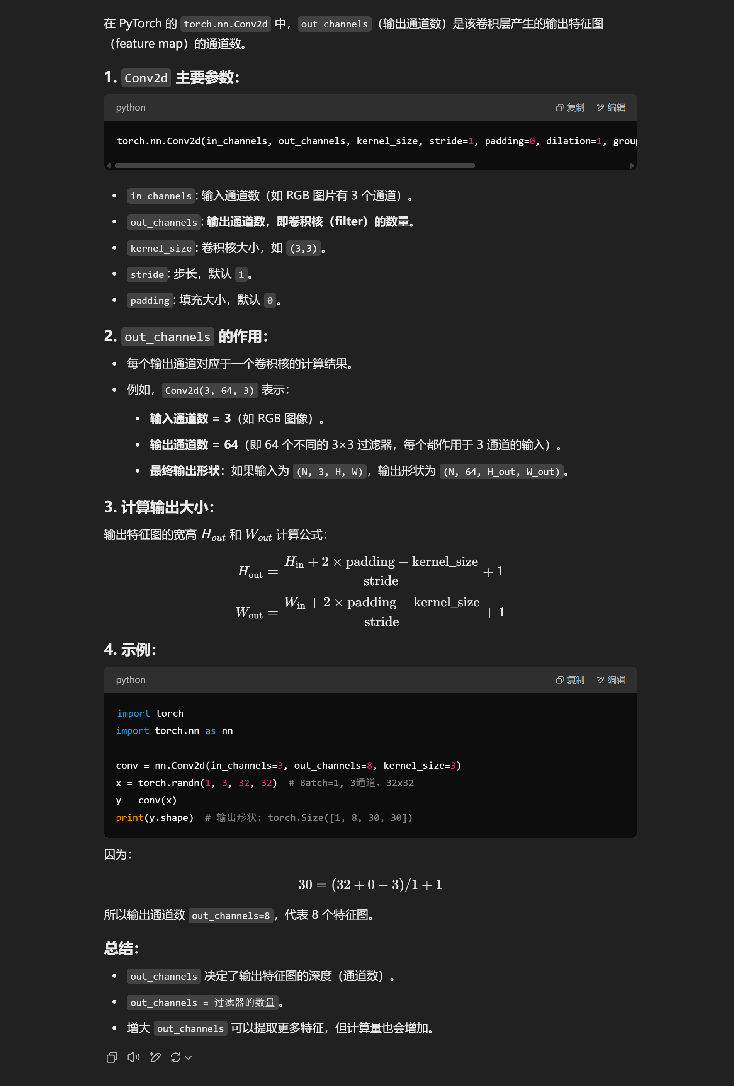

Adam 算法依赖于之前的梯度信息，但 optim.zero_grad() 不会清除 Adam 内部的动量信息（m_t, v_t），它只清空 grad，不影响 Adam 的历史梯度计算。
